SIWC 2021 来了
创办于2006年的上海国际葡萄酒品评赛SIWC（Shanghai International Wine Challenge）已走过了15个年头，主办方中国贸促会上海浦东分会、上海外高桥国际酒类展示交易中心、上海浦东国际展览公司感谢大家一直以来的不离不弃和关心爱护。2020年，由于新冠病毒的全球爆发，各项活动不得不按下了暂停键；今天，在全世界有志之士的共同努力下，我们已无惧新冠病毒，尤其是在中国，我们已初步取得了抗击新冠病毒的初步胜利，所以，我们将以全新的面貌启动SIWC2021。
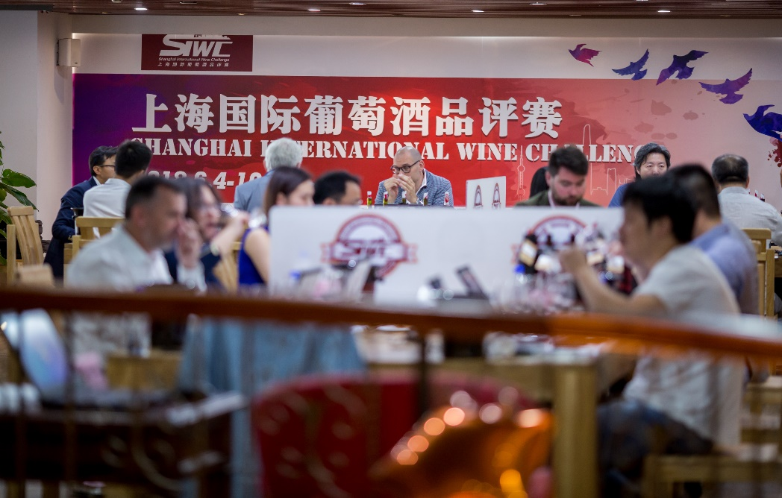
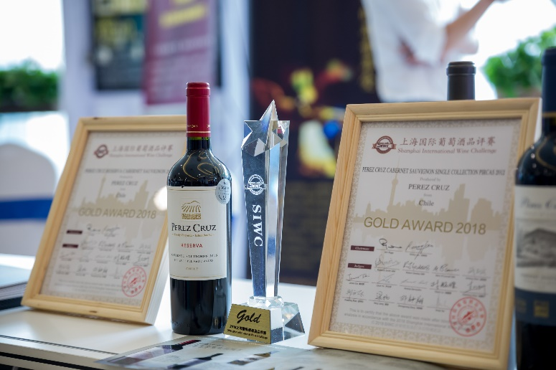
为市场提供优质的葡萄酒是SIWC的目标，15年来，有近万款次的各国葡萄酒参加了SIWC，从中评选出了近千款优质葡萄酒推向了市场。我们有最优秀的权威专家为SIWC把关护航，始终以公平、公正、公开的原则规范运作，以盲品的形式认真评选。
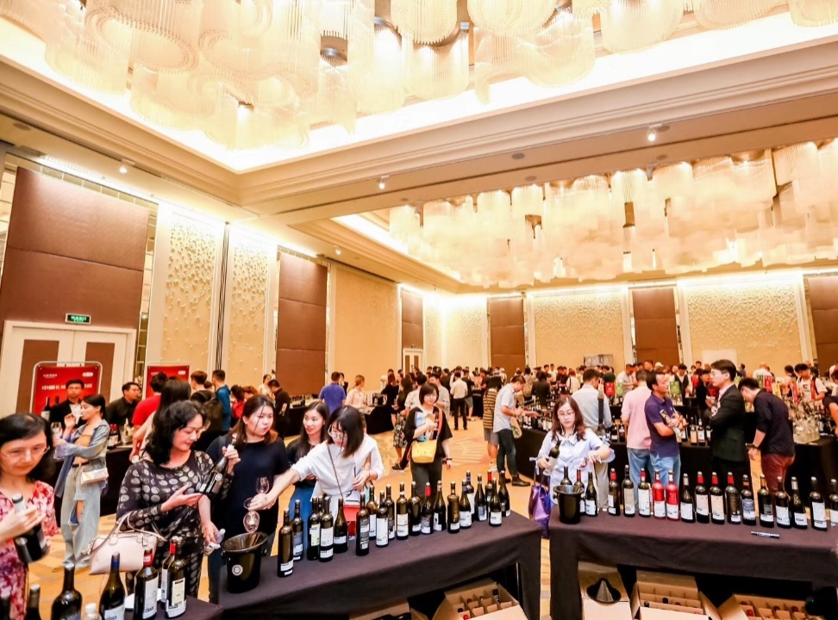
SIWC2021 将联手《上海商情》，聚焦餐厅、酒店、潮饮地标、零售、电商渠道等多领域联动，2021“上海味道”全新推出“2021世界美酒·上海酒单”榜单及系列活动。这是一次全新的尝试，是联通酒饮、餐厅与各种酒类消费场景的一次品味与创意的交流与碰撞。今年10月，“上海酒单”将推出首张年度上海“名店、名酒、名师、餐酒搭配”TOP榜单与美酒指南，届时SIWC将与“上海酒单”共同于10月28日举行颁奖盛会，并同步开展一系列后续的合作计划，为本届获奖酒开通独家的展示与推广渠道。按照计划，SIWC将与上榜餐厅联手，共同推出“美食+美酒”的特别菜单搭配推荐、在上榜餐厅、酒廊、酒店等场所进行专属橱位展出并定期邀请嘉宾举办现场品鉴活动等一系列的延展活动，为获奖酒提供具有品质保证的推广平台并助力其加速渗透市场，多维度展现本届获奖酒的风采。

SIWC 2021 欢迎你，2021年10月23-25日，等你。
网上报名通道现已开启，详询官方网站：www.siwc.sh.cn

报名联系(报名截止日期2021年9月30日)：
上海市外高桥国际贸易运营中心有限公司
庄小姐
Tel: +86-21-50611065
Email: zhuangyuan@itoc.com.cn
金小姐
Tel: +86-21-68386725
Email: jinhebi@itoc.com.cn

境内酒样收货（收货截止日期2021年10月10日）
上海外高桥保税区富特西三路77号一楼仓库，上海外高桥国际酒类展示交易中心
收货人：刘东 18201925779，
电话: +86-21-58681365
邮编：200131

注意：
1、每款参赛酒样需提供6瓶（750毫升），如每瓶葡萄酒少于750毫升（如冰酒）请提供12瓶酒样。
2、参赛酒样的外包装须注明:“SIWC SHANGHAI”

